Object-Oriented Analysis and Design

Re:Book
Online Marketplace for Used Books

HW#3

資工碩二 113598037 陳宥錡
資工碩一 114598003 許芷菱

Requirement Document

Change History
Version | Description | Date
Iteration 1
1 | Problem Statement, Software Environment | 2026/3/4
2 | Summary of System Features, Use cases, Non-functional requirements | 2026/3/9
3 | Use case diagram, Use cases, Non-functional requirements, Glossary | 2026/3/13
4 | Domain model | 2026/3/30

1.2 Problem Statement
Re:Book 是一款專為大學生、研究生與自學者打造的應用程式，旨在解決資源浪費與學術教材成本過高的問題。每逢學期交替、教材需求達到高峰之際，本平台透過行動裝置與網頁介面，串連校園社群與學生網路群組，為二手書流通建立更有效率的媒合橋樑。我們深信此平台的存在具有其必要性，因為每一本書都值得擁有延續價值的機會，而不應被遺忘或淪為廢棄物。
Re:Book 透過直觀且易於操作的交換機制，為二手書注入新的生命。賣家可輸入書名、作者、出版社或 ISBN 上架書籍，並將待出售的書籍進行分類。為體現對書本價值的尊重，賣家可設定期望售價，並上傳書況照片或分享使用心得。潛在買家則可透過搜尋與篩選功能，快速找到所需書籍。平台同時提供私訊機制，讓雙方協商最終價格與交付方式，確保知識的傳遞過程既順暢高效，也保有人與人之間的溫度。

1.3 Summary of System Features
Feature ID | Feature Name
FEA-01 | 管理書籍清單
FEA-02 | 搜尋書籍
FEA-03 | 建立訂單
FEA-04 | 發送私訊
FEA-05 | 分類管理
FEA-06 | 管理購物車

1.4 Use Case Diagram
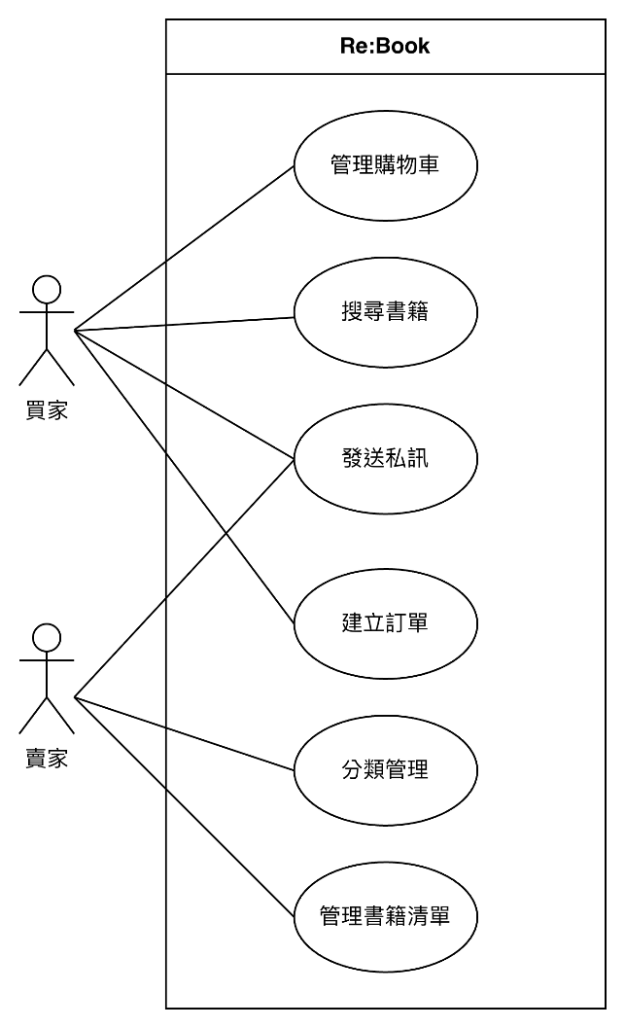

1.5 Use Cases

1.5.1 管理書籍清單
Use Case ID | FEA-01
Scope | Re:Book
Level | User-goal
Primary Actor | 賣家
Stakeholders and Interests | 賣家：希望方便地上架、下架書籍與編輯其資訊，以順利售出書籍  買家：希望看到最準確、即時的書籍狀態與資訊。
Preconditions | 賣家必須已成功登入系統，且具備合法的帳號權限。
Success Guarantee | 書籍資訊正確地更新至資料庫中，並在系統前端同步顯示最新狀態。
Main Success Scenario | 1. 賣家進入「個人賣場管理」頁面。  2. 系統顯示目前所有待售的書籍。  3. 賣家填寫並提交書籍資訊（包含ISBN、書名、價格、書況及書籍所在地）。  4. 系統驗證ISBN格式與必填欄位。  5. 系統將書籍資訊更新至資料庫。  6. 系統重新載入清單，顯示最新狀態並提示成功訊息。
Extensions | 3a. 賣家選擇「編輯」書籍：  - 賣家修改書籍資料。  - 系統更新資料庫。  - 重新載入清單，顯示最新狀態。  3b. 賣家選擇「刪除」書籍：  - 系統詢問是否刪除。  - 賣家確認刪除。  - 系統從資料庫移除該本書籍資料。  - 重新載入清單，顯示最新狀態。  4a. ISBN格式錯誤：系統提示錯誤並要求賣家重新輸入。  4b. 必填欄位缺失：系統標示未填欄位。
Special Requirements | 在 2 秒內完成資料更新同步。
Technology and Data Variations List | 無
Frequency of Occurrence | 高頻率
Miscellaneous | 是否需要限制單一使用者可同時上架的書籍上限？

1.5.2 搜尋書籍
Use Case ID | FEA-02
Scope | Re:Book
Level | User-goal
Primary Actor | 買家
Stakeholders and Interests | 買家：希望快速準確地找到所需的課程教材或參考書。  賣家：希望自己的書籍能被有需求的買家搜尋到並促成交易。
Preconditions | 買家已進入搜尋頁面（不需登入即可搜尋）。
Success Guarantee | 系統根據買家輸入的條件，顯示符合的書籍。
Main Success Scenario | 1. 買家在搜尋列輸入關鍵字（書名、作者或 ISBN）。  2. 買家選擇篩選條件（如：所在地、價格範圍）。  3. 系統根據輸入的關鍵字與篩選條件檢索資料庫。  4. 系統顯示搜尋結果列表。  5. 買家選擇書籍並查看詳細資訊。
Extensions | 3a. 查無結果：系統提示「找不到相符的書籍」。  3b. 輸入無效字元：系統自動忽略無效符號或提示重新輸入。
Special Requirements | 載入搜尋結果的時間應小於 2 秒。
Technology and Data Variations List | 無
Frequency of Occurrence | 極高頻率
Miscellaneous | 是否需要紀錄買家的搜尋偏好以提供日後推薦？（待開發項目）

1.5.3 建立訂單
Use Case ID | FEA-03
Scope | Re:Book
Level | User-goal
Primary Actor | 賣家
Stakeholders and Interests | 買家：希望送出訂單後能鎖定書籍，避免被他人買走。  賣家：希望獲得確定的訂單通知，並完成交易。
Preconditions | 買家與賣家皆已登入系統。目標書籍當前的狀態必須為「待售中」。
Success Guarantee | 訂單成功建立與結案，且系統自動連動更新書籍狀態（先轉為「保留中」，完成後轉為「已售出」）。
Main Success Scenario | 1. 買家在書籍頁面或購物車中點擊「購買」。  2. 系統顯示訂單資訊與線下交易選項（如：面交付現、自行匯款）。  3. 買家確認送出訂單。  4. 系統生成訂單，並自動將該書籍狀態更新為「保留中」。  5. 系統發送新訂單通知給賣家。  6. 雙方依約定進行交易。  7. 賣家與買家皆於系統上確認已完成交易。  8. 系統將訂單狀態標記為「完成」，並自動將該書籍狀態更新為「已售出」。
Extensions | 4a. 併發衝突 (Concurrency)：買家送出結帳瞬間，書籍剛好被他人下單，系統中斷流程並提示「書籍已被預訂」。  7a. 交易取消：若交易失敗，賣家或買家點擊「取消訂單」，系統將訂單作廢，並自動將書籍狀態恢復為「待售中」。
Special Requirements | 訂單生成與書籍狀態切換必須具備資料庫的原子性（Atomicity），確保兩者同時成功或失敗。
Technology and Data Variations List | 無
Frequency of Occurrence | 中頻率
Miscellaneous | 是否需要設定自動取消機制？（例如：訂單成立後7天內未點擊完成，系統自動取消並恢復書籍狀態）。

1.5.4 發送私訊
Use Case ID | FEA-04
Scope | Re:Book
Level | User-goal
Primary Actor | 買家
Stakeholders and Interests | 買家：希望直接聯繫賣家以詢問書況細節或協商最終價格  賣家：希望在不公開個人通訊軟體的情況下，回答買家疑問並達成交易協議。
Preconditions | 買家必須已登入系統，且正處於某一本書籍的詳細資訊頁面。
Success Guarantee | 買家的訊息能正確被傳送給賣家，且雙方能看到歷史對話紀錄。
Main Success Scenario | 1. 買家透過書籍詳情頁面開啟與賣家的私訊。  2. 買家輸入諮詢內容（如：詢問書況、議價或約定地點）。  3. 買家確認發送。  4. 系統將訊息即時推播給賣家。
Extensions | 3a. 網路中斷：訊息發送失敗，系統顯示錯誤提示並建議重新嘗試。  3b. 使用者遭封鎖：若賣家已封鎖該買家，系統提示無法發送訊息。
Special Requirements | 訊息應具備加密保護以確保隱私；訊息傳遞的延遲應控制在 1 秒內。
Technology and Data Variations List | 支援文字訊息；未來可擴充支援圖片傳送（用於拍攝更詳細的書況）。
Frequency of Occurrence | 高頻率
Miscellaneous | 是否需要設置檢舉功能以防止騷擾？

1.5.5 分類管理
Use Case ID | FEA-05
Scope | Re:Book
Level | User-goal
Primary Actor | 賣家
Stakeholders and Interests | 賣家：希望將上架的多本書籍整理得井然有序，提高賣場專業度與成交率  買家：希望能根據賣家建立的類別快速瀏覽賣家的所有書籍。
Preconditions | 賣家必須已登入，且帳號內已上架1本以上的待售書籍。
Success Guarantee | 書籍能被正確歸類至賣家所建立的分類中，且買家在賣家個人頁面能看到清楚的分類結構。
Main Success Scenario | 1. 賣家進入「個人賣場管理」頁面。  2. 賣家選擇「建立/編輯分類」。  3. 賣家自行定義類別的名稱。  4. 賣家從已上架的書籍清單中，選擇欲歸入該分類的書籍。  5. 賣家確認套用類別。  6. 系統更新賣場與分類的關聯資料，並即時反映在賣家的個人賣場。
Extensions | 2a. 賣家選擇「刪除分類」  - 賣家點選要刪除的分類  - 系統跳出警告以確認是否刪除。  - 賣家確認刪除。  - 系統將被刪除分類中的書籍狀態更新為「未分類」  3a. 分類名稱重複：系統提示該分類已存在。  4a. 批次移動失敗：若系統在處理大量書籍關聯時發生錯誤，系統應還原狀態並提示賣家重新操作。
Special Requirements | 無
Technology and Data Variations List | 允許賣家自定義標籤進行彈性的管理。
Frequency of Occurrence | 中頻率
Miscellaneous | 是否需要限制單一分類下的書籍數量上限？或限制自定義分類的總數？

1.5.6 管理購物車
Use Case ID | FEA-06
Scope | Re:Book
Level | User-goal
Primary Actor | 買家
Stakeholders and Interests | 買家：希望暫存感興趣的書籍，以便一次性聯繫不同賣家或比較價格
Preconditions | 買家已登入系統
Success Guarantee | 書籍成功加入買家的購物車，且系統能即時反映該書籍的最新狀態。
Main Success Scenario | 1. 買家在搜尋結果或書籍的詳情頁點擊「加入購物車」按鈕。  2. 系統將該書籍存入買家的「購物車」中。  3. 買家進入購物車頁面，查看所有已加入的書籍資訊。  4. 買家可從購物車頁面中直接下單。
Extensions | 2a. 重複加入：若書籍已在清單中，系統提示不重複加入。  3a. 書籍已下架/售出：系統自動標示該書籍狀態。  3b. 移除書籍：買家從購物車中刪除不再感興趣的書籍。
Special Requirements | 購物車應能即時同步書籍的狀態。
Technology and Data Variations List | 無
Frequency of Occurrence | 高頻率
Miscellaneous | 無

1.6 Non-functional Requirements and Constraints
NFR ID | Category | Description
NFR-1 | Performance | 新增或更新購物車應在2秒內完成。
NFR-2 | Performance | 搜尋書籍的查詢結果應在2秒內顯示。
NFR-3 | Performance | 私訊傳遞的延遲時間應小於1秒。
NFR-4 | Reliability | 系統需支援100名使用者同時在線，且效能不得降低。
NFR-5 | Availability | 系統的正常運行時間應至少達到99.9%，以確保在開學等尖峰時段能穩定存取。
NFR-6 | Compatibility | 系統介面需支援響應式設計，以相容桌上型電腦、平板電腦和智慧型手機等多種裝置。
NFR-7 | Testability | 後端Java程式碼的測試覆蓋率應至少達到85%。

1.7 Glossary
Term(術語) | Definition(定義)
ISBN | International Standard Book Number 的縮寫。用於唯一識別特定書籍的10或13位數字代碼，本系統中用於快速帶入書籍基本資料。
書籍 | 賣家在平台上發布的一筆具體待售資訊，包含該書籍的價格、書況、照片與所在地點等資訊。
使用者 | 使用平台的使用者。在本專案中嚴格區分為「買家」與「賣家」兩種不同權限的角色。
賣場 | 賣家管理所有書籍的頁面，賣家可以在此進行書籍的分類。
私訊 | 買家和賣家溝通的管道
購物車 | 暫存買家有意交易的書籍。讓買家在後續可以進行比價或發起私訊以進行協商。
交易狀態 | 標記書籍當前的所處的生命週期(待售中、保留中或已售出)。

1.8 Software Environments
- Backend: Java, Spring Boot framework
- Frontend: React

Domain model

2.1 Domain class diagram showing only concepts

2.2.1 Class Identified
在Use Cases所使用過的單詞：
賣家 | 買家 | 書籍頁面 | 書籍 | 書籍狀態
系統 | 訂單狀態 | 資料庫 | ISBN格式 | 必填欄位
所在地 | 書況 | 訂單通知 | 書名 | 私訊
價格範圍 | 搜尋條件 | 購物車 | 關鍵字 | 作者
交易 | 搜尋結果列表 | 訂單 | 類別 | 訂單資訊
個人賣場管理頁面 | 書籍清單 | 購物車頁面 | 搜尋列 | 書名

2.2.2 Bad Classes
將不好的Classes分成主要三大類：
1.屬於「系統介面或實作細節」：
- 書籍頁面、個人賣場管理頁面、購物車頁面：皆為前端UI介面。
- 搜尋結果列表、搜尋列：皆為前端UI元件。
- 系統：系統本身，非內部類別。
- 資料庫：底層儲存技術。
- 必填欄位：表單驗證規則，非實體物件。
2.屬於「屬性或資料型態」
- 書籍狀態、書況：應作為 Book 類別的屬性 (Enum)。
- 訂單狀態、交易狀態：應作為 Order 類別的屬性 (Enum)。
- ISBN 格式、書名、作者：應直接作為 Book 類別的字串屬性 (String)。
- 所在地：應作為買家與賣家的屬性。
- 類別名稱：應作為 Category 類別的屬性。
- 訂單資訊：這只是一堆 Order 屬性的集合代稱。
- 書籍清單：在程式碼中通常是資料結構（如 List<Book>），本身不需要獨立成一個領域類別。
3.屬於「事件」：
- 交易：在此系統下，通常與「訂單 (Order)」完全是同義詞，保留「訂單」即可。
- 訂單通知：這是一個系統觸發的事件，而不是靜態實體。
- 關鍵字、價格範圍、搜尋條件：這些是執行「搜尋」這個方法時傳入的「參數 (Parameters)」，不具備實體物件的特性。

2.2.3 Good Classes
綜合2.2.1和2.2.2，我們認為適合當作此專案的classes如下：
買家 | 賣家
書籍 | 訂單
私訊 | 類別
購物車 | 個人賣場管理頁面

我們將書籍的詳細資訊拉出來變成另一個class—書籍資訊，以避免相同的程式碼重複出現；而為了表達簡潔，又將class名稱從「個人賣場管理頁面」簡化為「賣場」。至此，本專案共有下列9個classes：
買家 | 賣家 | 書籍
書籍資訊 | 訂單 | 私訊
類別 | 購物車 | 賣場

2.2 Add associations
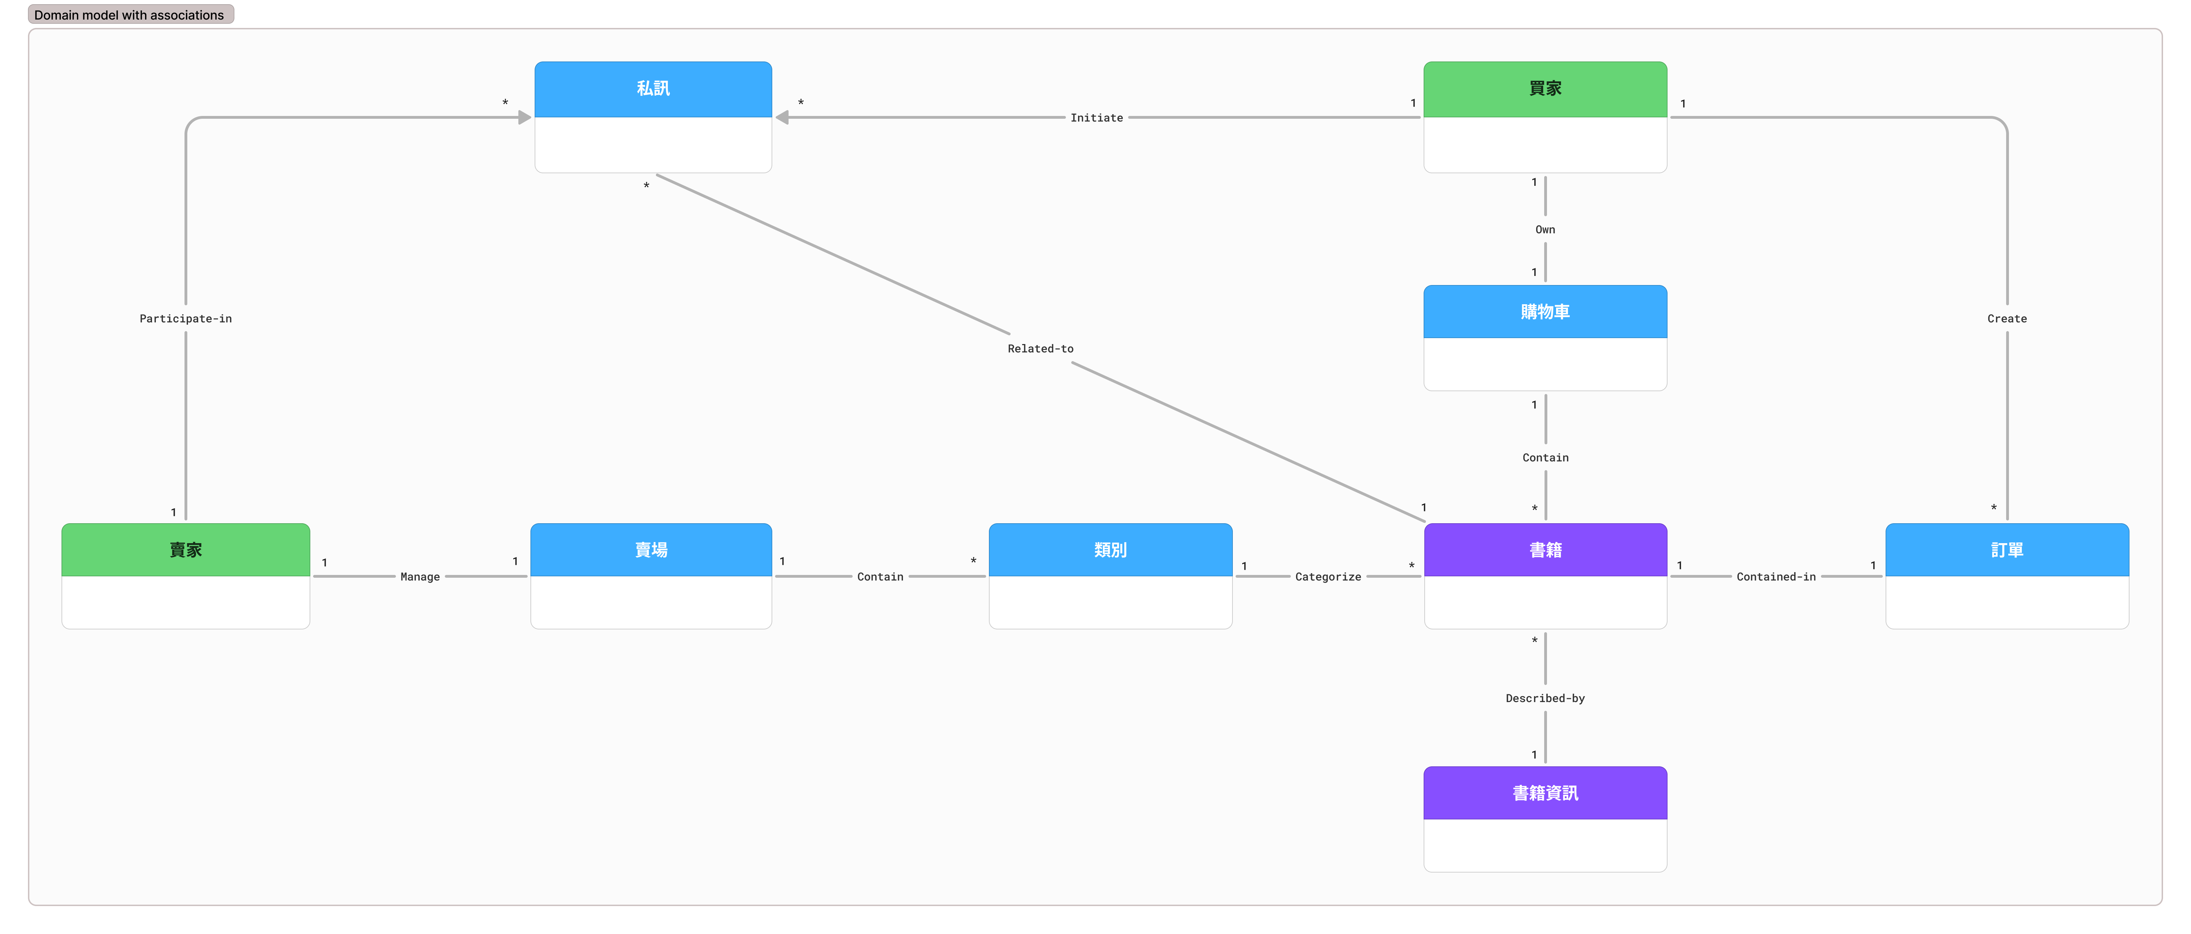

2.3 Add attributes
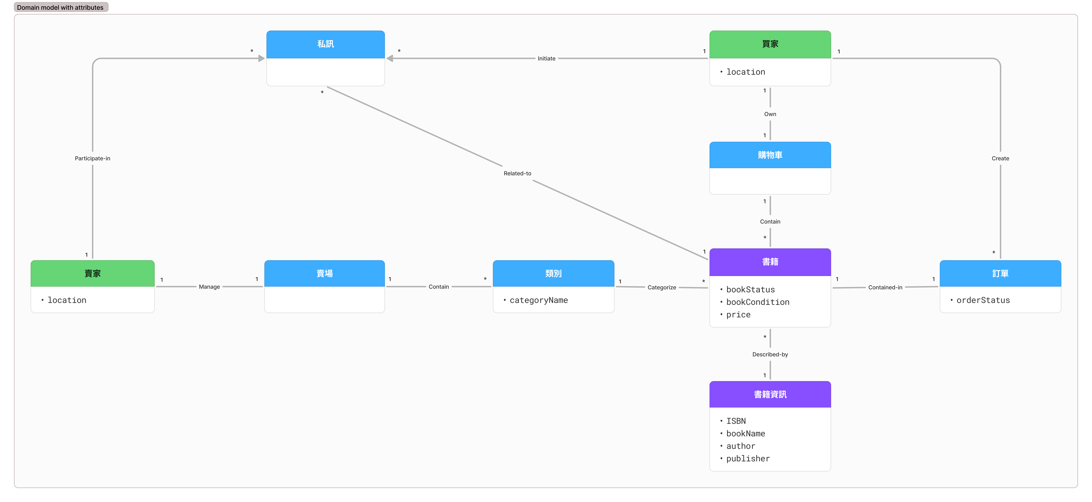

3. Design

3.1 Logical Architecture

3.2 Use-Case Realizations with GRASP Patterns

3.3 Design Class Model

4. Measurement
Homework | Time
HW #1 | 26/02/28 20:17~22:07
 | 26/03/02 17:15~18:19
HW#2 | 26/03/09 14:30~16:00
 | 26/03/13 13:00~16:00
HW#3 | 26/03/26 21:00~22:00
 | 26/03/27 14:00~16:00
 | 26/03/30 10:00~12:00
 | 26/03/30 14:00~18:40

